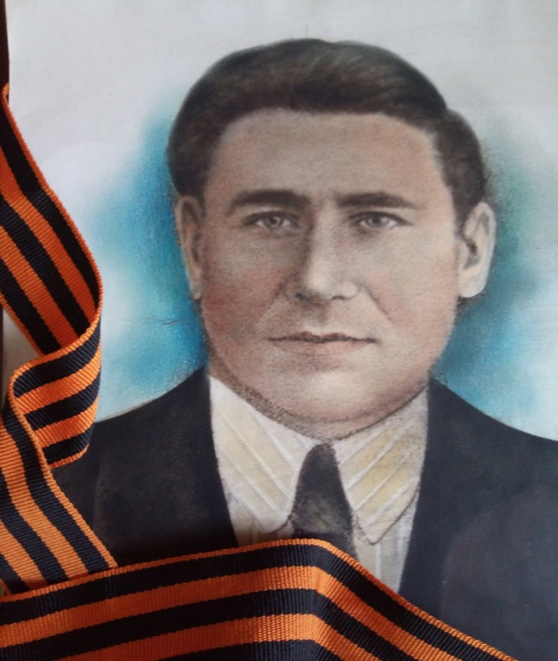
Шапранов Николай Фомич
красноармеец – пулемётчик 999 стрелкового полка, 258 стрелковой дивизии, 8 стрелковой роты
1904 - 12.11.1941
МАРАФОН ПАМЯТИ.
ИСТОРИЯ ПОБЕДЫ.
Сотрудница ГБУСОН РО «Центр реабилитации и абилитации «Добродея» Бондаренко Елена
Валентиновна поделилась боевой историей своего деда-Шапранова Николая Фомича,который родился в 1094 году.
Шапранов Николай Фомич - красноармеец – пулемётчик 999 стрелкового полка, 258 стрелковой дивизии, 8 стрелковой роты.1904 - 12.11.1941г.
Родился мой дедушка в 1904 году в х. Табунцы, Красносулинского района, Ростовской области. Был женат на моей бабушке Голиковой Серафиме Ефимовне. Родили четверых детей (два сына и две дочери). Работал Николай Фомич председателем сельпо.
Призван в июне 1941 года, направлен в 999 стрелковый полк 258 стрелковую дивизию красноармейцем – пулемётчиком 8 стрелковой роты.
Прибыл в июле 1941 г. в г. Орёл, где формировалась 258 с. д.
В августе – сентябре принимал участие в боях под Брянском. Принимал участие в боях по выходу из окружения 50 армии. Благодарядедушке и бойцам 258 с. д., 50 армия вышла из окружения.
В ноябре – декабре 1941 г. принимал участие в боях под Тулой. За время боёв с сентября по декабрь от полка и дивизии осталось 10 % личного состава. Оборонял линию, не давая пройти противнику на Москву, Серпуховское направление. Дедушка Николай вместе с другими принимал участие в заслоне от противника, имея задачу дать остаткам полка сняться с места и отступить. Прикрывал отход своего полка.
Числился пропавшим без вести, так как в полк не вернулся.
В 1990 году был найден студентами химического техникума г. Алексин (поисковый отряд «Поиск»). В 1990 г. они нашли 106 солдат, из них 5 смогли узнать фамилии. Один из пяти мой дедушка.
Теперь мы знаем, что Шапранов Николай Фомич погиб 12.11.1941 году, похоронен в с. Никулинские Выселки, Алексинского района, Тульской области. Позже в 1994 г. перезахоронен в братскую могилу в селе Спас – Конино, Алексинского района.
#Марафонпамяти
#Победа80
#ГБУСОНРОЦентрреабилитациииабилитацииДобродея
#советдиректоровминтруд61
#минтруд61

